

Москва, 7 апреля 2016 г.

Дорогие друзья!

Успешно прошло открытие фото-выставки «Греция: мои мгновения счастья», состоявшееся во вторник 05 апреля 2016 года в Московском доме национальностей.

Выставка проводится по результатам одноименного Международного конкурса фотографии «Греция: мои мгновения счастья», организованного Библиотекой имени Данте Алигьери, Греческим культурным центром, Фотоклубом "М-35" и Галереей «На Каширке» .

Данная экспозиция проводится вторично, после прошедшего в январе с.г. с ошеломительным успехом вернисажа в галерее «на Каширке», которым и официально стартовал Перекрестный 2016 Год России – Греции.

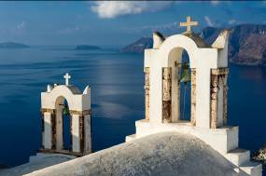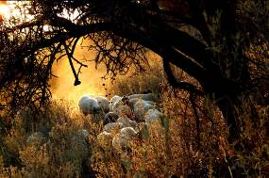

Особо удивляет и радует нас размах отклика и участие в конкурсе. В общей сложности в организационный комитет поступило 1930 работ от 415 участников из 12 стран (России, Греции, Латвии, Германии, Италии, Сербии, Украины, Беларуси, Кипра, Чехии, Казахстана, Молдовы). В результате тщательной работы высокопрофессионального жюри, было подобрано 109 фотографий, которые представлены вниманию посетителей на выставке.

Фотовыставка приурочена к Перекрестному 2016 Году «Россия-Грециия» и будет проводиться в период с 01 -22 апреля 2016г. (время посещения 11.00-20.00).

ЖДЕМ ВАС!

Московский дом национальностей:

ул. Новая Басманная, д. 4, стр. 1, зал № 3а

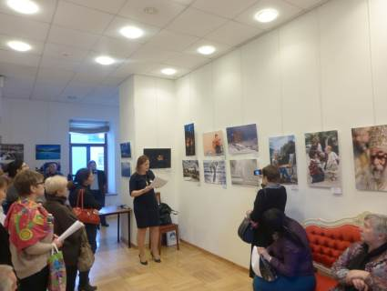

Заместитель директора ГКЦ Елена Бунина открывает фотовыставку

Искренне Ваша

Теодора Янници,

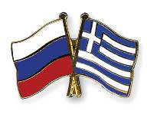
директор Греческого Культурного центра
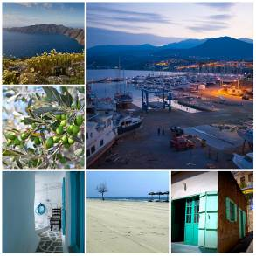

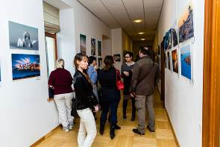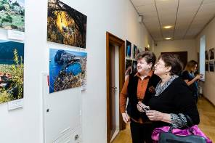

Μόσχα, 8 Απριλίου 2016

Αγαπητοί φίλοι,

Με επιτυχία πραγματοποιήθηκαν την Τρίτη 05 Απριλίου 2016 στις εγκαταστάσεις του Οίκου Εθνοτήτων Μόσχας (αίθουσα № 3а) τα εγκαίνια της έκθεσης φωτογραφίας «ΕΛΛΑΔΑ: ΣΤΙΓΜΕΣ ΠΡΟΣΩΠΙΚΗΣ ΕΥΤΥΧΙΑΣ», η οποία αποτελεί αποκύημα του ομώνυμου Διαγωνισμού Φωτογραφίας «ΕΛΛΑΔΑ: ΣΤΙΓΜΕΣ ΠΡΟΣΩΠΙΚΗΣ ΕΥΤΥΧΙΑΣ» , που υπήρξε συνδιοργάνωση της Κεντρικής Βιβλιοθήκης της Μόσχας Νο 174 «Δάντε Αλιγκέρι», του Κέντρου Ελληνικού Πολιτισμού, της Φωτογραφικής Λέσχης "М-53" και της Γκαλερί «Na Kashirke».

Η εν λόγω έκθεση παρουσιάζεται για δεύτερη φορά το τρέχον έτος, μετά την τεράστια επιτυχία που σημείωσε η πρώτη της προβολή τον περασμένο Ιανουάριο στην γκαλερί «Na Kashirke», με την οποία εγκαινιάστηκε καθι επίσημα το Αφιερωματικό Έτος 2016 Ελλάδας-Ρωσίας.

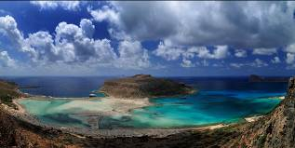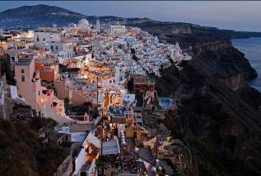

Ιδιαίτερα μας εντυπωσιάζει και μας χαροποιεί το μέγεθος της ανταπόκρισης του κοινού. Η Οργανωτική Επιτροπή έλαβε συνολικά 1930 έργα από 415 συμμετέχοντες από 12 χώρες (Ρωσία, Ελλάδα, Λετονία, Γερμανία, Ιταλία, Σερβία, Ουκρανία, Λευκορωσία, Κύπρος, Τσεχία, Καζακστάν, Μολδαβία).
Μετά από πολύμηνη και επίπονη εργασία, η κριτική επιτροπή, που αποτελείτο από επαγγελματίες του κλάδου, επέλεξε 109 φωτογραφίες, οι οποίες και εκτίθενται στο πλαίσιο της Έκθεσης.

Η Έκθεση Φωτογραφίας πραγματοποιείται στα πλαίσια εκδηλώσεων του Αφιερωματικού Έτους Ελλάδας – Ρωσίας 2016 και θα λειτουργήσει έως τις 22 Απριλίου 2016 (ώρες λειτουργίας 11.00-20.00).

Σας περιμένουμε!
Οίκος Εθνοτήτων Μόσχας,
4, Novaya Basmannaya str., αίθουσα Νο 3а,
(metro station “Krasnie vorota”), Moscow

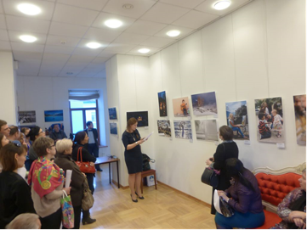

Η υποδιευθύντρια του Κ.Ε.Π. Έλενα Μπούνινα εγκαινιάζει την Έκθεση Φωτογραφίας.

Με εκτίμηση

Δώρα Γιαννίτση,
διευθύντρια Κέντρου Ελληνικού Πολιτισμού



